Citation Management

1. Customizing Summon:Citation Management Options

1.1 Personnaliser Summon :gestion des références
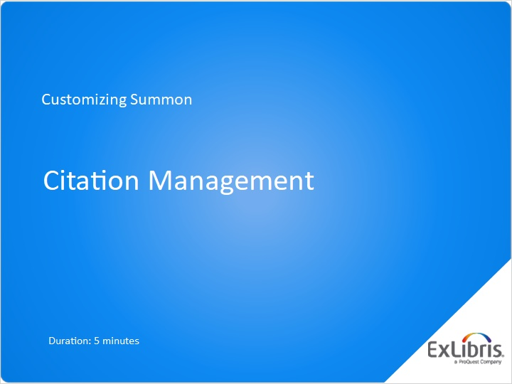
Notes:
Bienvenue dans cette session dédiée à la personnalisation de Summon, dans laquelle nous parlerons des options permettant de configurer les fonctionnalités de gestion des références pour vos chercheurs Summon.

1.2 Programme
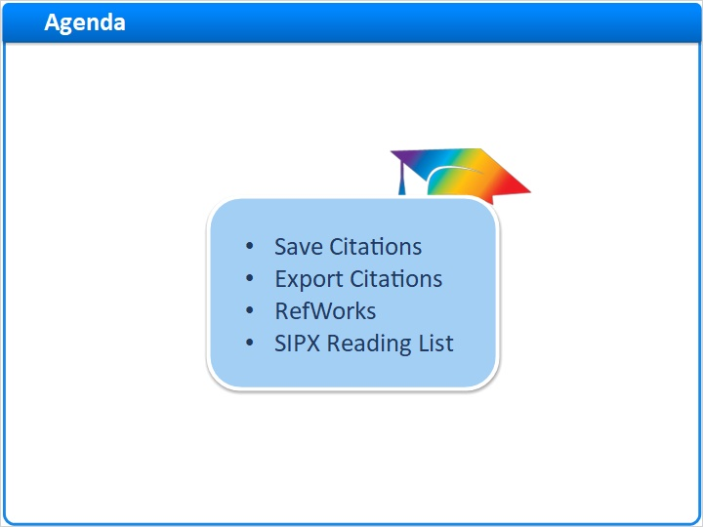
Notes:
Dans cette courte session, nous verrons comment personnaliser les options dont les chercheurs Summon disposent pour sauvegarder et exporter des références, configurer Summon pour exporter directement vers RefWorks et permettre aux formateurs de sauvegarder des références dans une liste de lecture SIPX.

1.3 Sauvegarder des références
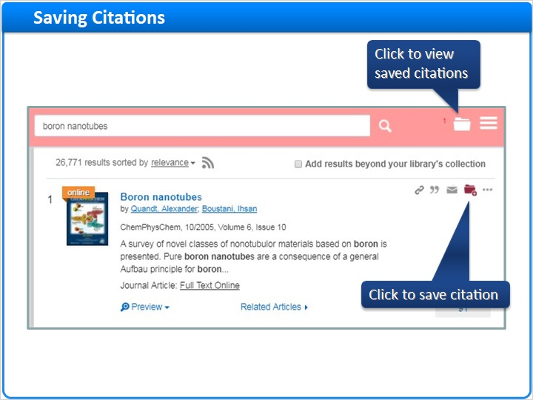
Notes:
Quand les chercheurs Summon ont besoin de sauvegarder des références pour les utiliser plus tard, ils disposent de plusieurs options.

La première option est de cliquer sur le bouton d’exemplaires sauvegardés, présent sur chaque exemplaire dans les résultats.

Ils peuvent ensuite voir leurs références sauvegardées en cliquant sur le dossier Exemplaires sauvegardés.

1.4 Exemplaires sauvegardés
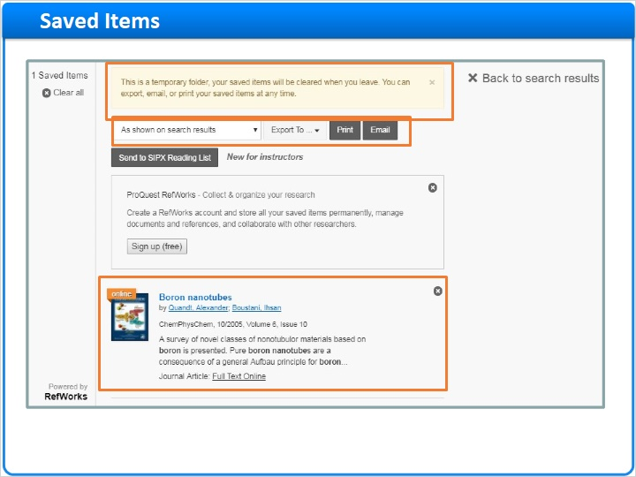
Notes:
Le dossier Exemplaires sauvegardés contient toutes les références sauvegardées par un chercheur Summon. Le chercheur peut exporter ou imprimer les références depuis ce dossier.

Veuillez noter que les références ne sont pas conservées très longtemps dans le dossier Exemplaires sauvegardés. Elles sont en réalité stockées dans un cookie de navigateur temporaire sur l’ordinateur du chercheur. Dès que le chercheur ferme le navigateur, le cookie est supprimé et les références du dossier Exemplaires sauvegardés sont également supprimées.

De même, si le chercheur n’utilise pas Summon pendant un certain temps (paramètre réglable), le cookie de navigateur est supprimé automatiquement.

1.5 Expiration des exemplaires sauvegardés
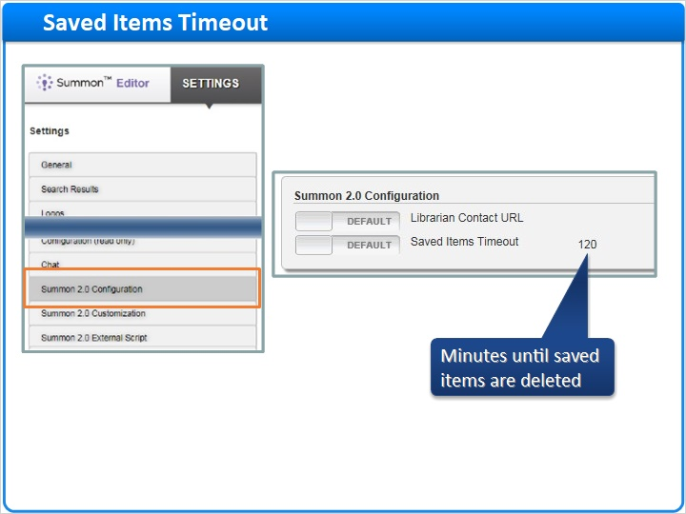
Notes:
L’équipe de votre bibliothèque peut décider de la durée de conservation du cookie lorsque le chercheur n’utilise pas Summon, et vous pouvez régler cette durée dans la console d’administration Summon. Sur l’onglet Paramètres, dans la section Configuration Summon 2.0, saisissez le nombre de minutes dans le paramètre Expiration des exemplaires sauvegardés. Vous pouvez modifier ce nombre comme vous le souhaitez, et il sera appliqué à tous les chercheurs qui sauvegardent des exemplaires dans votre service Summon.

Les chercheurs doivent donc utiliser leurs références sauvegardées avant l’expiration ou avant de fermer leur navigateur. Ils peuvent par exemple utiliser le système d’exportation de référence intégré à Summon.

1.6 Formats des références et options d’exportation
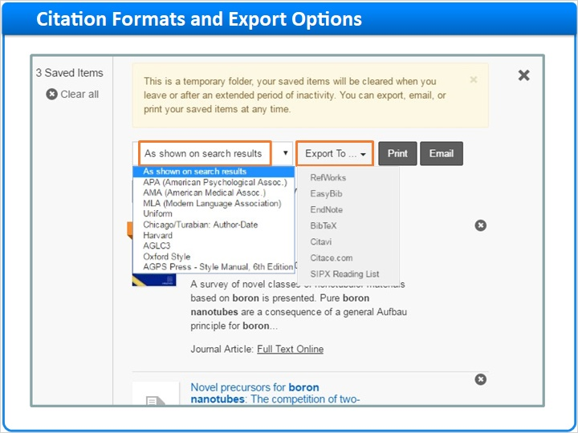
Notes:
Sur la page Exemplaires sauvegardés, le chercheur peut choisir le format d’affichage des références. Il peut ensuite choisir d’exporter les références vers un certain nombre de gestionnaires de références ou d’imprimer ou envoyer les références par e-mail.

1.7 Choisir les formats des références
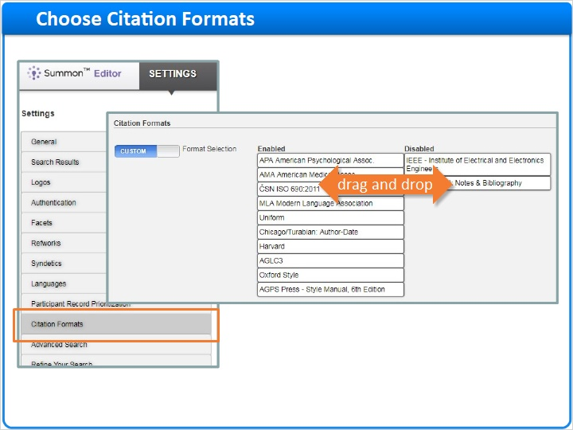
Notes:
Sur l’onglet Paramètres de la console d’administration Summon, dans la section Formats des références, choisissez les formats qui seront proposés dans le menu déroulant de formats des références, et déterminez ceux qui ne sont pas utiles aux chercheurs Summon dans votre bibliothèque et peuvent donc être désactivés.

1.8 Sauvegarder des références avec le nouveau RefWorks
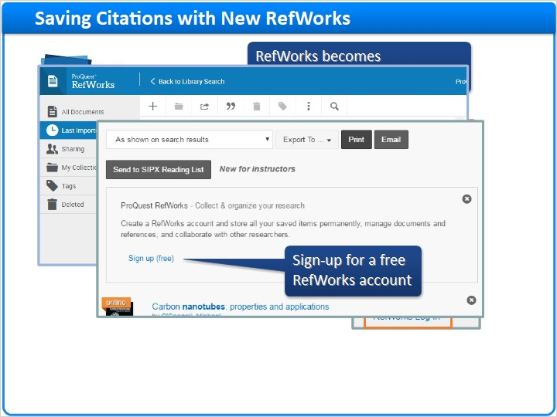
Notes:
La deuxième option principale permettant de sauvegarder des références consiste à utiliser l’intégration de Summon à RefWorks.

Un chercheur Summon possédant un compte RefWorks peut se connecter à RefWorks en cliquant sur l’icône de menu et en sélectionnant le lien Connexion à RefWorks.

Une fois la connexion effectuée, le dossier Exemplaires sauvegardés de Summon redirige directement vers la page Dernières importations du chercheur dans RefWorks. Cela signifie que chaque fois que le chercheur sauvegarde une référence, elle est transférée vers son compte RefWorks, et non vers le dossier Exemplaires sauvegardés de Summon.
Même si votre institution n’est pas abonnée à RefWorks, les chercheurs peuvent s’inscrire pour accéder à une version gratuite de RefWorks. Tant que le chercheur s’inscrit en utilisant un nom de domaine e-mail enregistré par le système RefWorks, comme par exemple le nom de domaine de votre institution, les administrateurs RefWorks de ProQuest activeront le compte gratuit de ce chercheur.

1.9 Activer l’intégration RefWorks
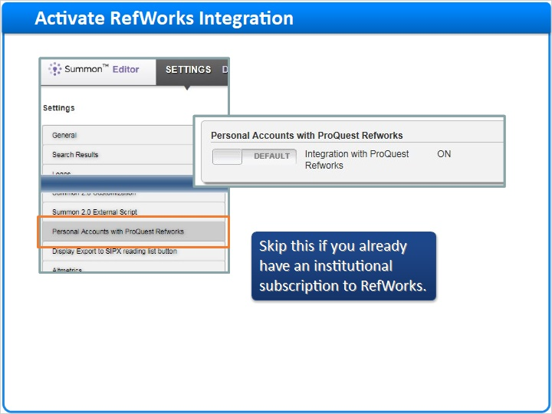
Notes:
Pour activer l’intégration de Summon à RefWorks, rendez-vous sur l’onglet Paramètres de la console d’administration Summon, dans la section intitulée Comptes personnels avec RefWorks de ProQuest.

Les chercheurs pourront ensuite voir l’option de connexion à RefWorks dans le menu contextuel et le formulaire d’inscription gratuite sur la page Exemplaires sauvegardés.

Veuillez noter que si votre institution est déjà abonnée au service RefWorks complet, il n’est probablement pas utile d’activer cette intégration entre Summon et le service RefWorks gratuit. Contactez le responsable d’implémentation Summon ProQuest/Ex Libris pour définir un processus de migration.

1.10 Exporter vers un module de liste de lecture SIPX
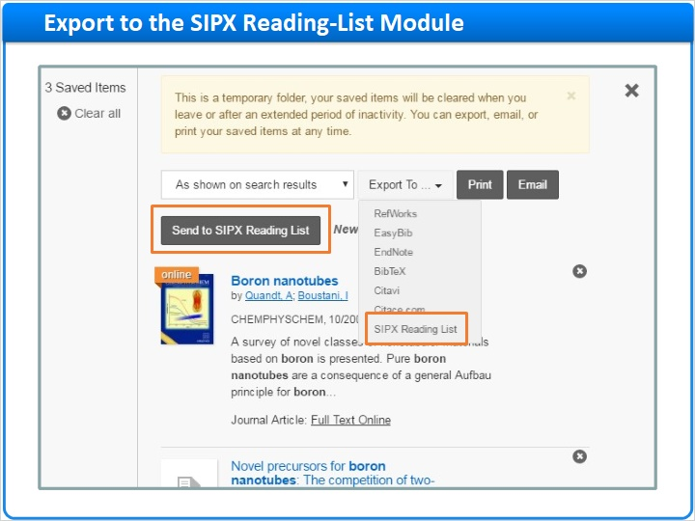
Notes:
Si votre institution est abonnée au service de liste de lecture SIPX de ProQuest, vous pouvez configurer Summon pour fournir aux formateurs une manière rapide d’exporter les références sauvegardées vers une liste de lecture SIPX.

Il existe deux manières pour utiliser cette fonctionnalité dans Summon. Vous pouvez activer une de ces manières ou bien les deux :

Vous pouvez activer un gros bouton gris indiquant « Envoyer vers une liste de lecture SIPX ».

Ou bien vous pouvez ajouter l’option SIPX au menu déroulant Exporter.

Veuillez noter que tous vos chercheurs Summon verront les options d’exportation SIPX que vous choisissez, même s’il est probable que seuls les formateurs de votre institution aient besoin d’utiliser cette fonction.

1.11 Activer l’intégration SIPX
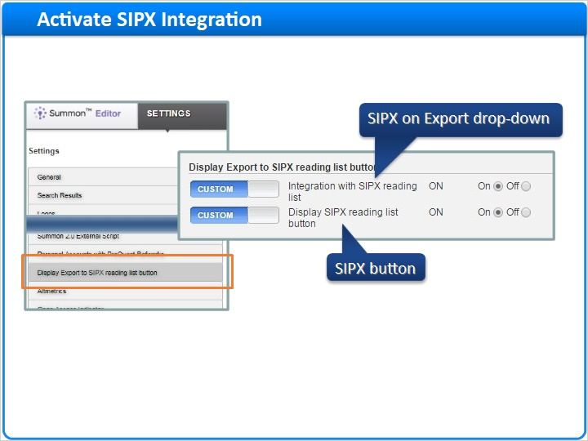
Notes:
Pour activer l’intégration SIPX, rendez-vous sur l’onglet Paramètres de la console d’administration Summon et faites défiler la page vers le bas jusqu’à la section intitulée Afficher le bouton Exporter vers une liste de lecture SIPX.

La première option ajoute SIPX au menu déroulant d’exportation.

La deuxième ajoute le bouton de liste de lecture SIPX.

1.12 Merci !

Notes:
Nous arrivons à la fin de cette présentation de la gestion des références dans Summon. Merci de votre attention !

1.13 About this Training
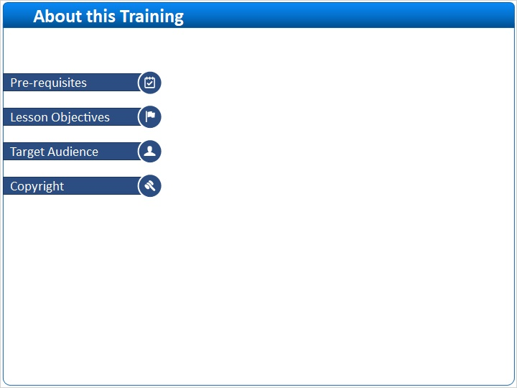
Notes:

1 (Slide Layer)
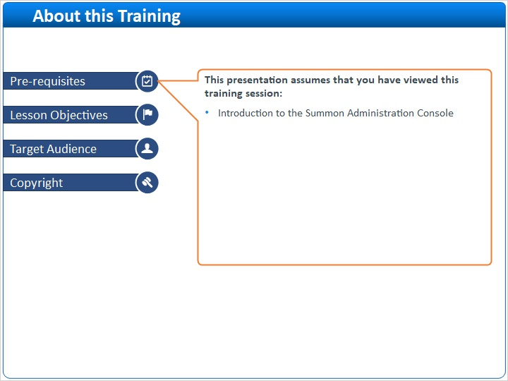

2 (Slide Layer)
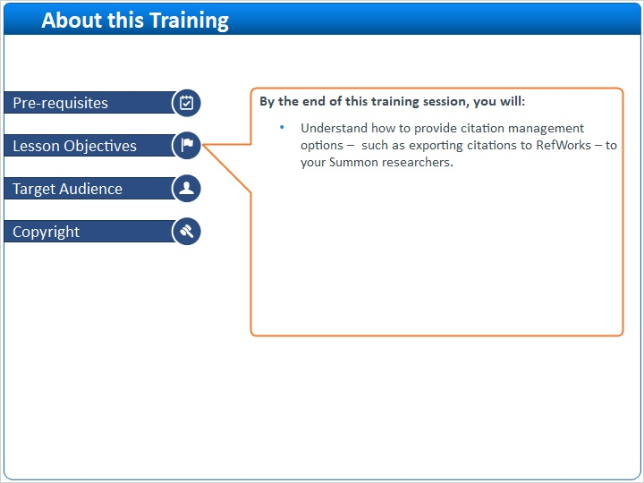

3 (Slide Layer)
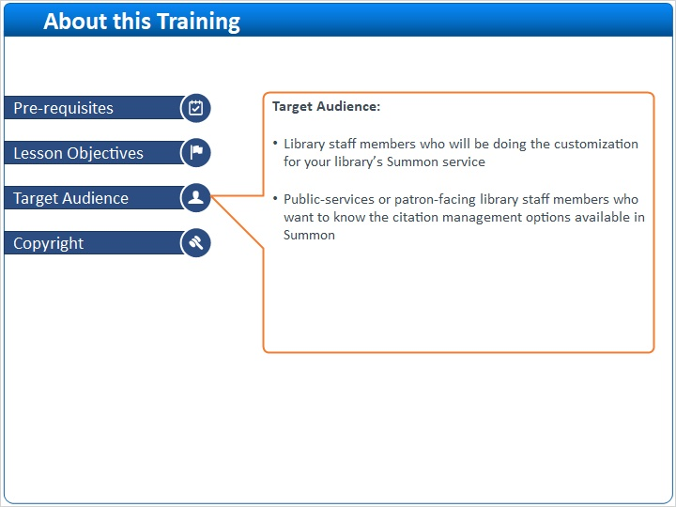

4 (Slide Layer)


